**Aufbauanleitung QlockWiFive**

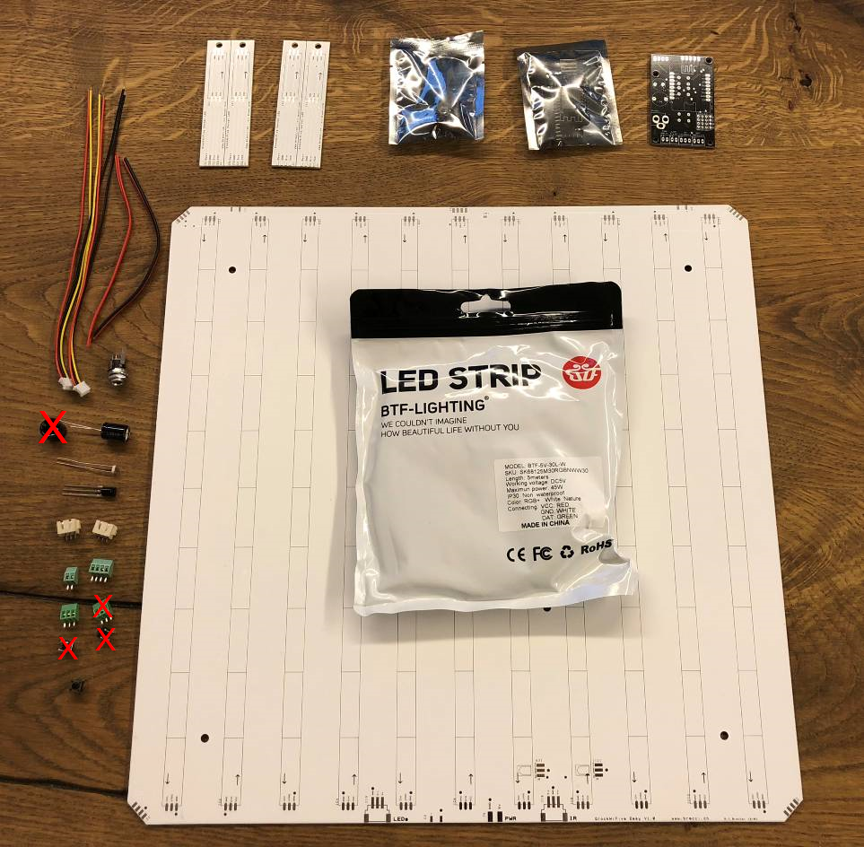

**Lieferumfang:**

optional mit Gehäuse:

* 1x Gehäuse MDF
* 9x Magnete
* 12x Gewindehülsen
* 12x Schrauben für Matrixplatine
* 4x Schrauben für Steuerplatine
* 4x Muttern für Steuerplatine
* 1x Diffusionsfolie

optional mit Fernbedienung:

* 1x IR-Fernbedienung
* 1x Matrixplatine
* 4x Platine für Eck-LED's
* 1x LED-Strip SK6812 RGBW oder WS2812 RGB, 4m
* 2x JST Buchse 3-Pol
* 1x IR-Empfänger
* 1x Steuerplatine
* 1x Wemos Controller
* 2x Stiftleiste für Wemos Controller
* 2x Header für Wemos Controller
* 1x Schraubklemme, 4-Pol
* 1x Schraubklemme, 3-Pol
* 1x Schraubklemme, 2-Pol
* 1x RTC-Modul
* 1x Stiftleiste für RCT-Modul
* 1x Elko
* 1x Helligkeitssensor (LDR)
* 1x Kabel zu LDR, 2-Pol
* 2x Verbindungskabel Steuerplatine <-> Matrixplatine, 3-Pol
* 1x Stromversorgungsbuchse 5.5/2.1mm
* 1x Kabel zu Stromversorgungsbuchse, 2-Pol
* 1x Netzteil

# Gehäuse vorbereiten

## Gewindehülsen einpressen

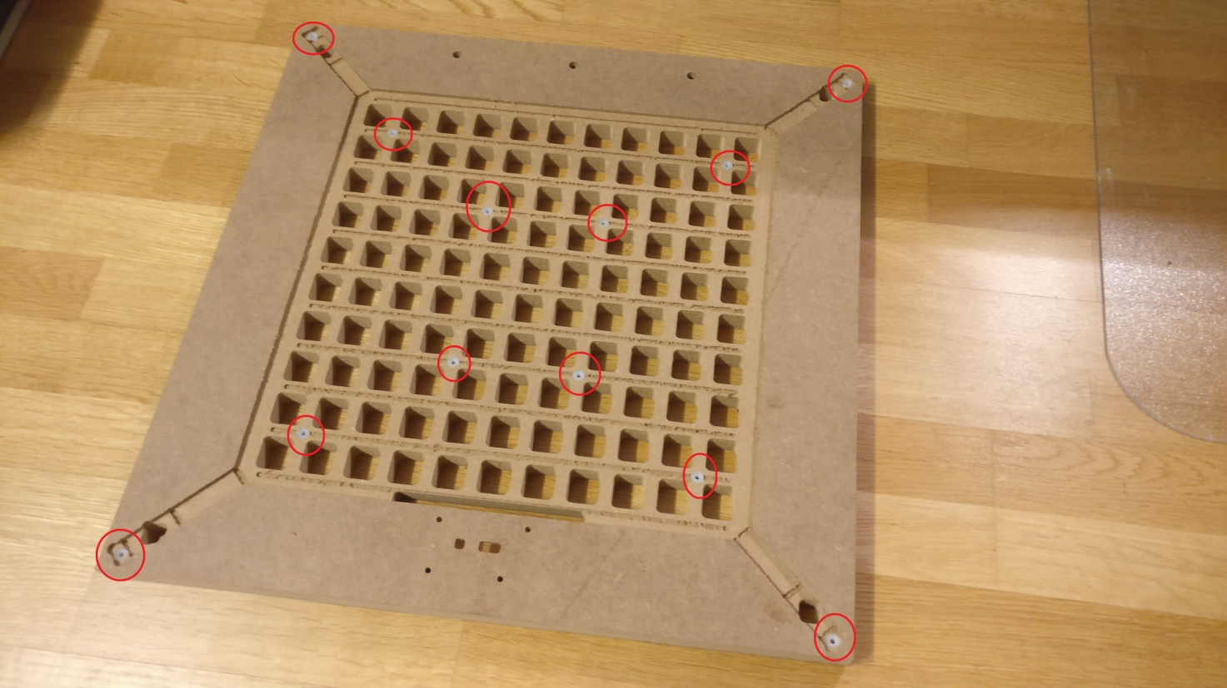

## Magnete einpressen

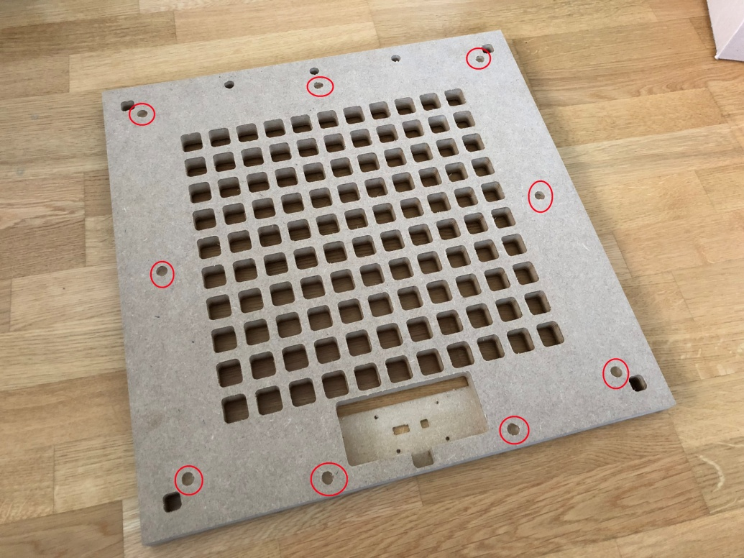

# Matrixplatine

## LED Strips zu 10er-Streifen schneiden

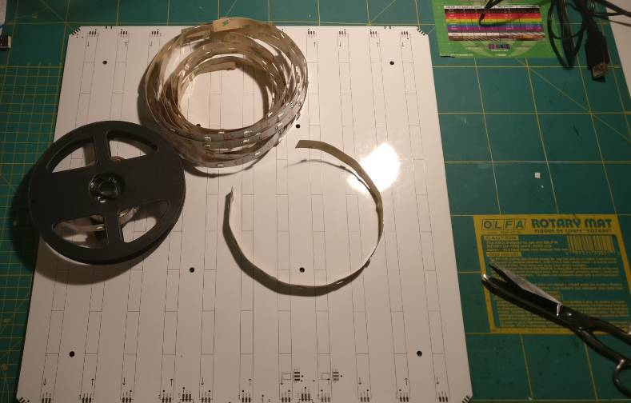

## LED Strips aufkleben

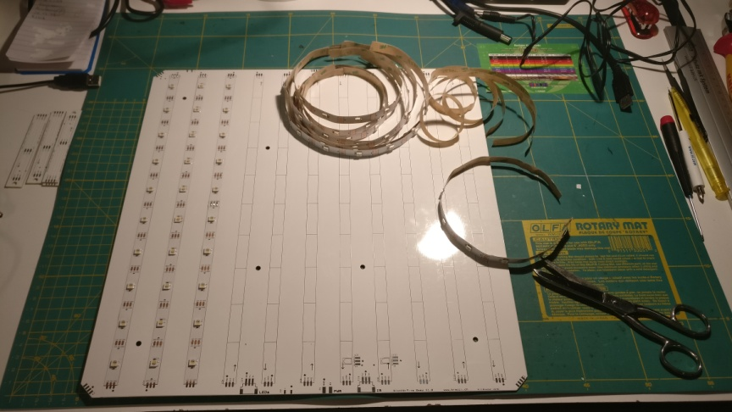

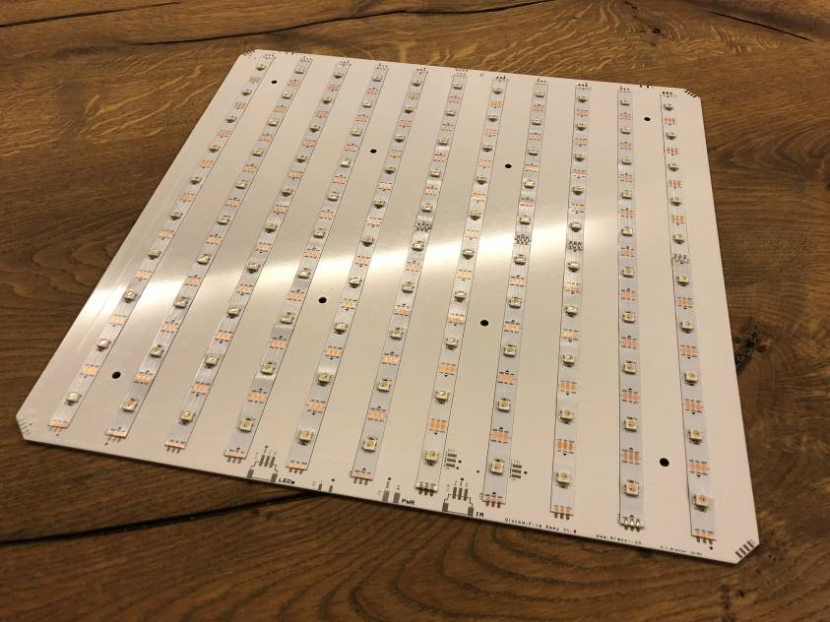

## Strips an den Enden mit Platine verlöten

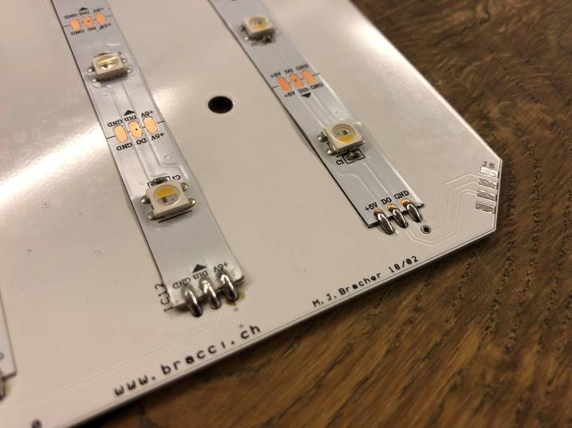

## JST Buchsen

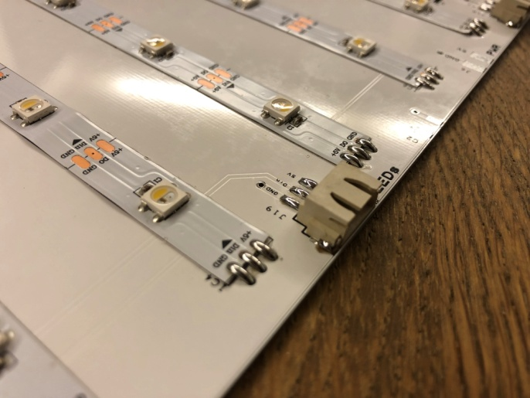

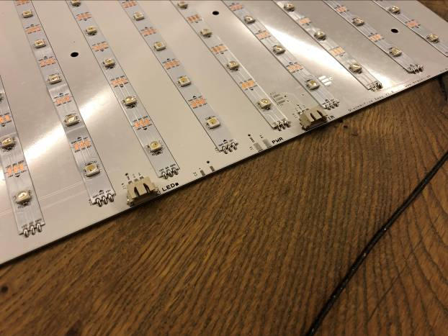

## IR Empfänger

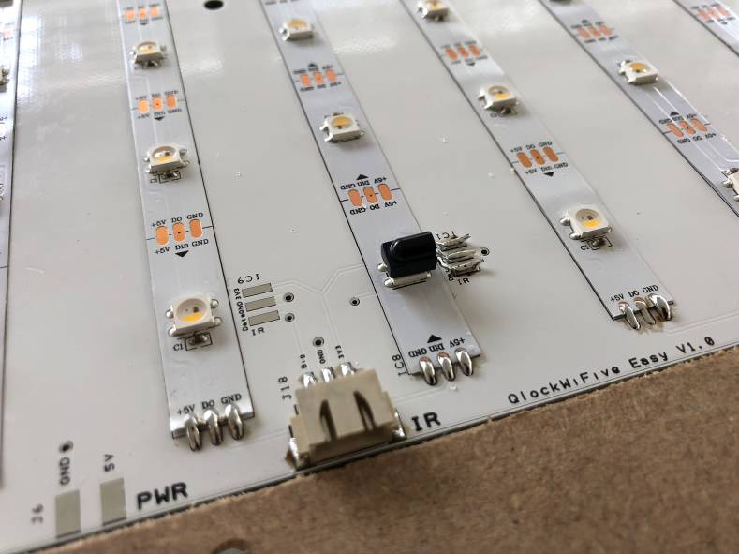

## Eck-Platine bestücken

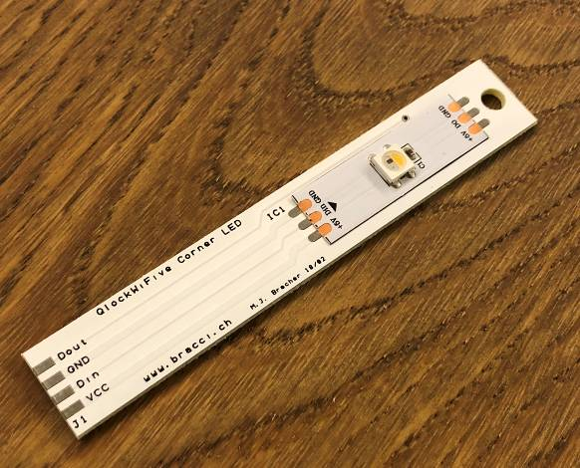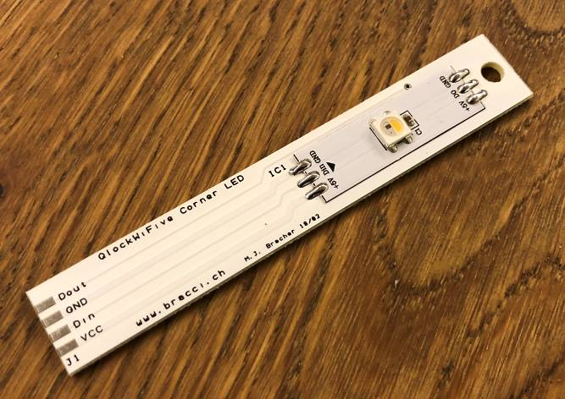

## Eck-Platine verlöten

Am besten die Platinen in die Versenkung auf der Rückseite des Gehäuses legen. So geht es besser mit der Positionierung.

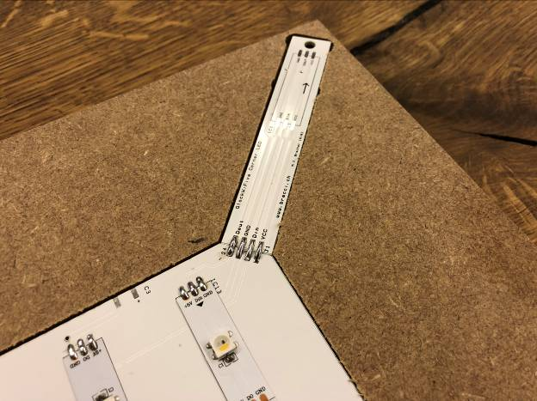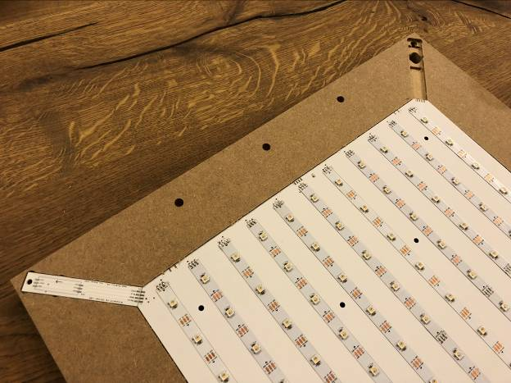

## Platine vorsichtig (!) einlegen und verschrauben

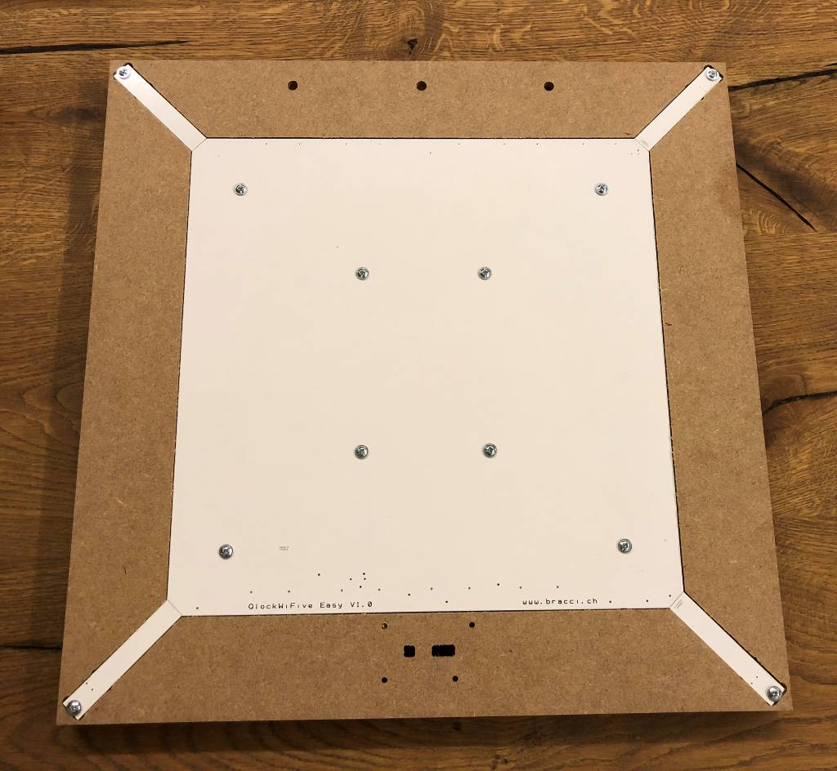

# Gehäuse

## Dekorkante (optional)

Ich nehme dazu häufig einfach schwarzes, mattes Isolierband.

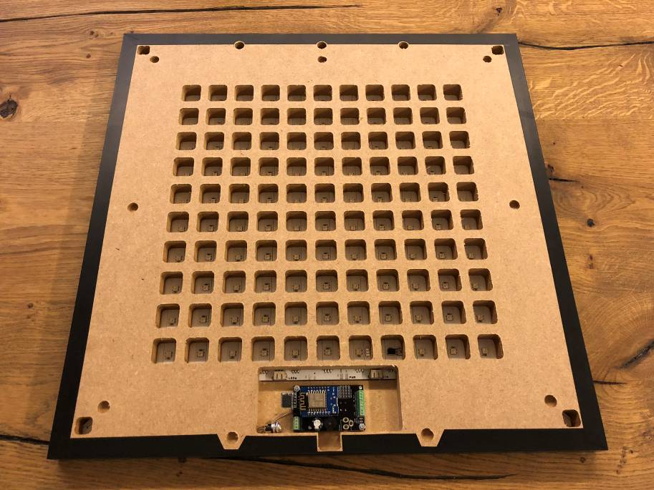

## Löcher vorbereiten

* ø8mm für DC-Buchse (längsseitig in der Mitte -> 242mm)
* ø5mm für LDR (ca. 50mm nach rechts von der DC Buchse entfernt)

beide mittig -> 11mm von Vorder-/Hinterkante

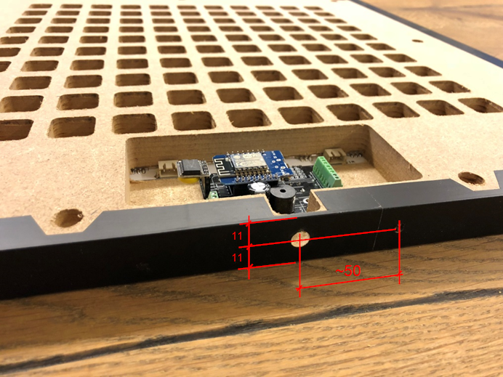

# Steuerplatine bestücken

## Wemos Controller Modul

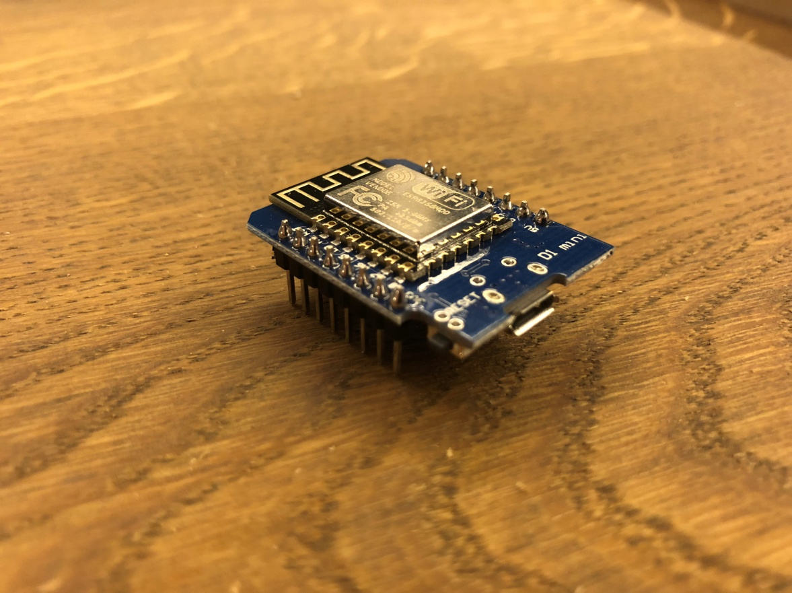

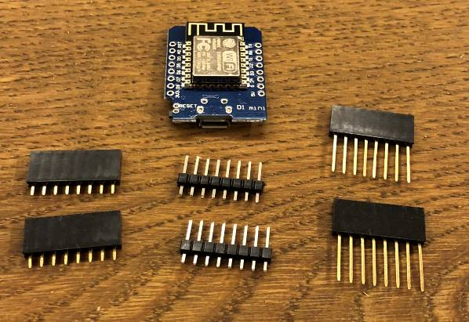

## Schraubklemmen

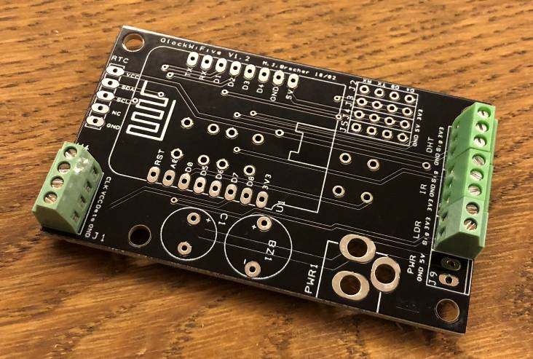

## Header zu Controller

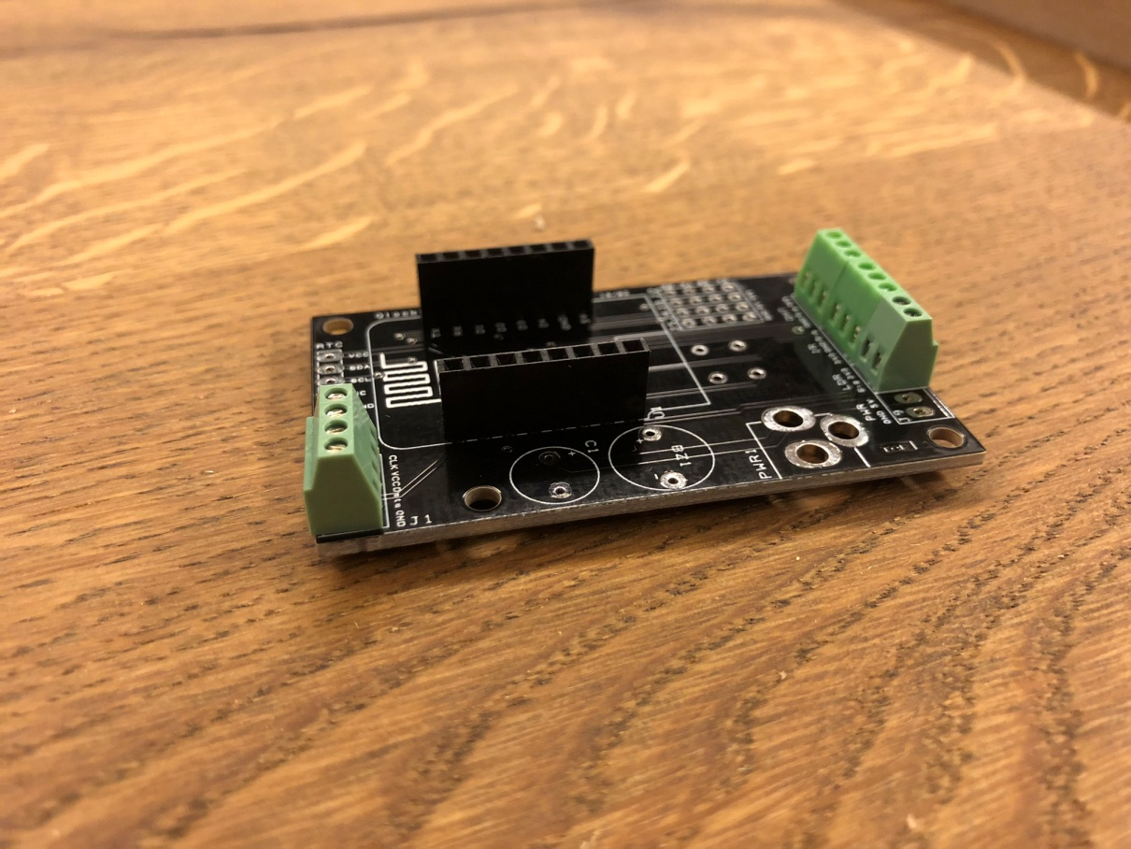

## Steckerleiste zu RTC

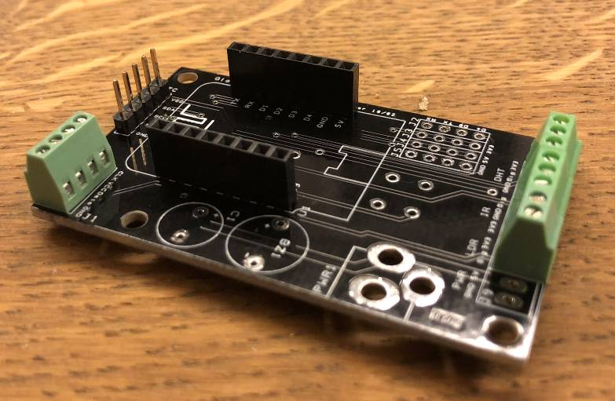

## Buzzer (wird nicht mehr mitgeliefert)

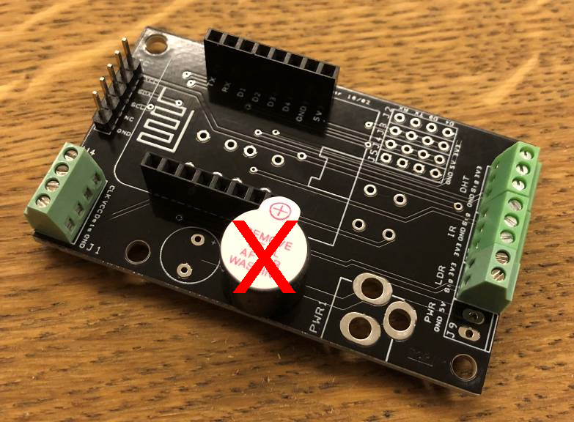

## Elko

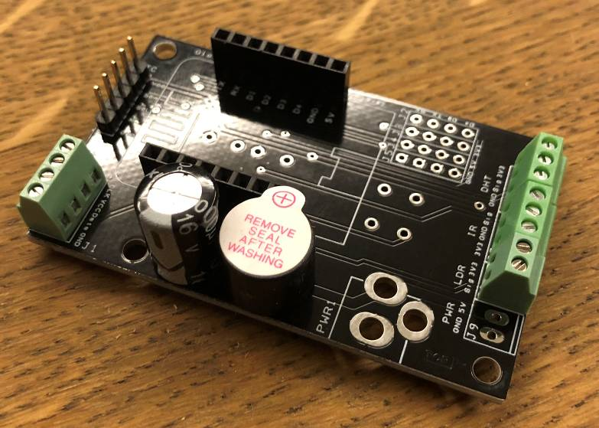

## Taster (werden nicht mehr mitgeliefert)

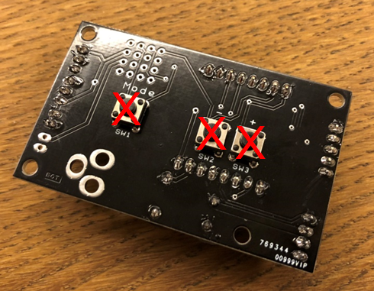

## RTC Modul aufstecken

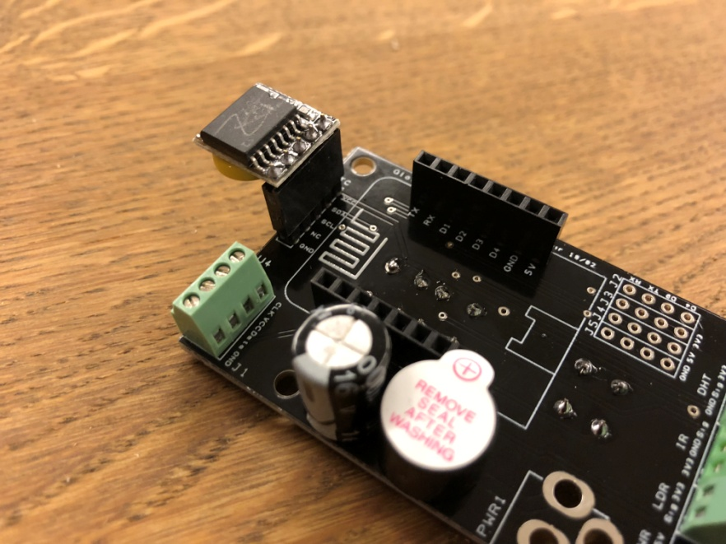

## Wemos Modul aufstecken

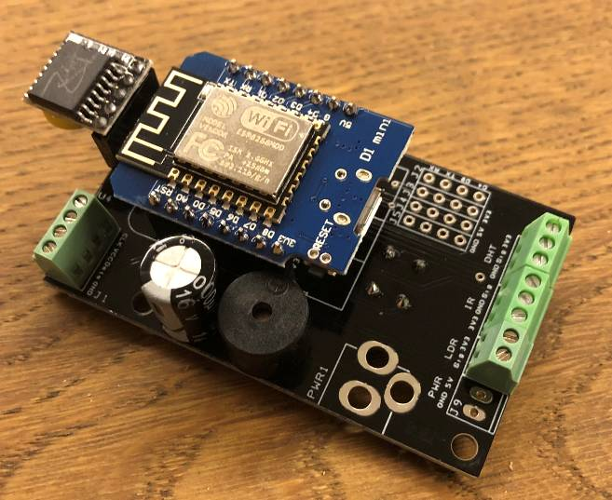

# Steuerplatine einbauen

## Kabel vorbereiten

Beim LDR trenne ich ein Bein jeweils sehr kurz ab, das andere etwas länger. So brauche ich dann nichts zu isolieren. **Bei der DC Buchse die Polung beachten!**

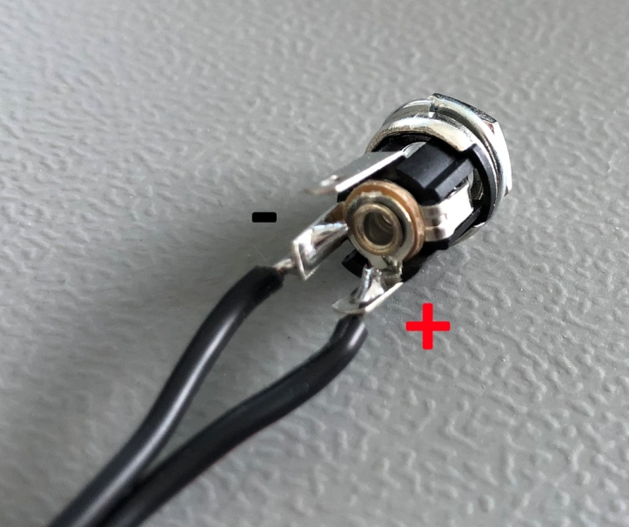

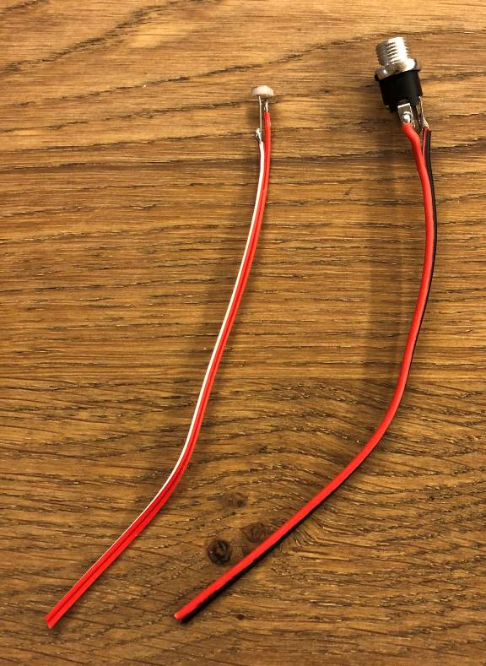

## LDR einbauen und kleben

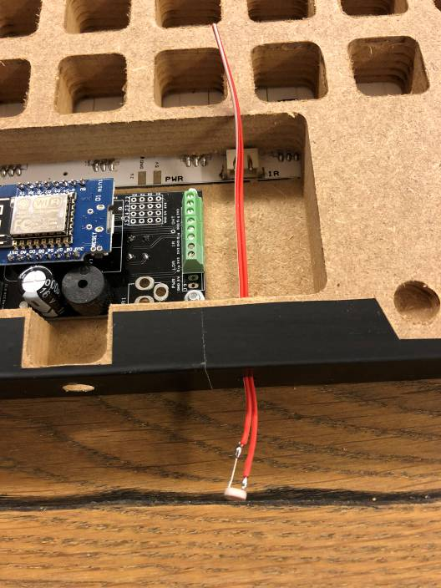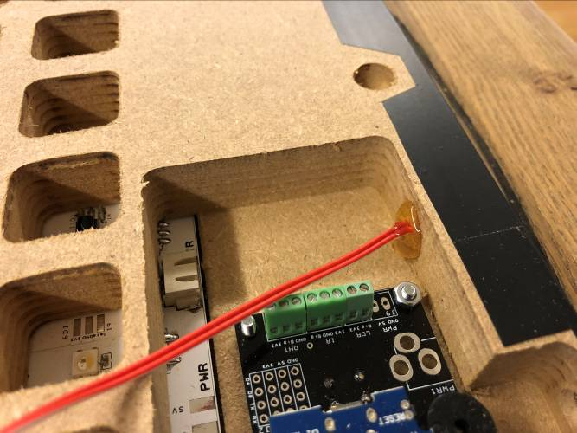

## DC-Buchse einbauen

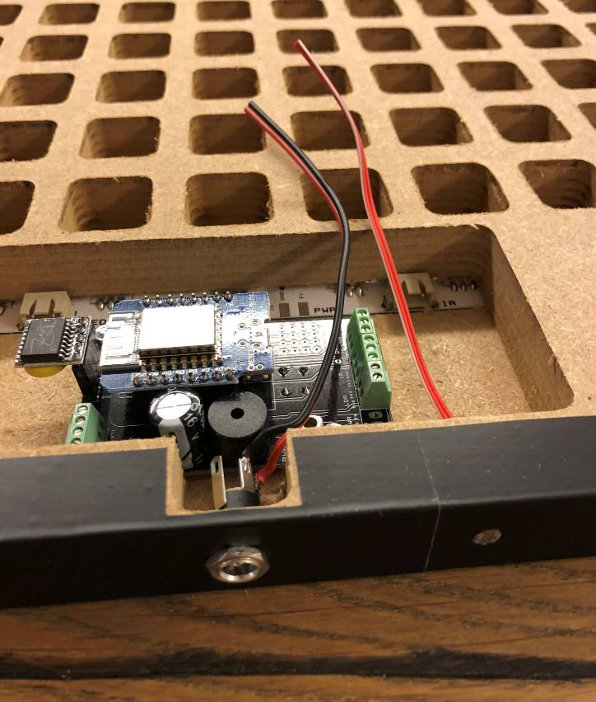

## Powerkabel an Matrixplatine verlöten

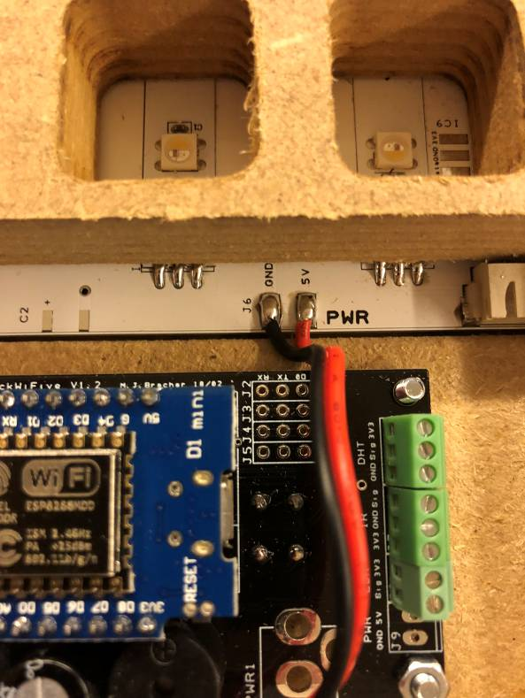

## LDR verdrahten

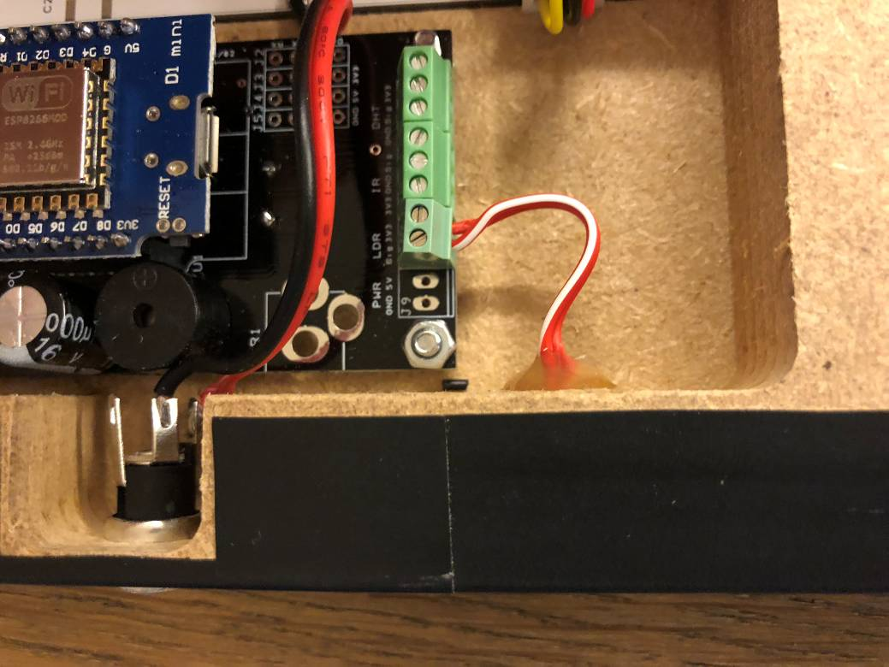

## 3-adrige Kabel kürzen und abisolieren

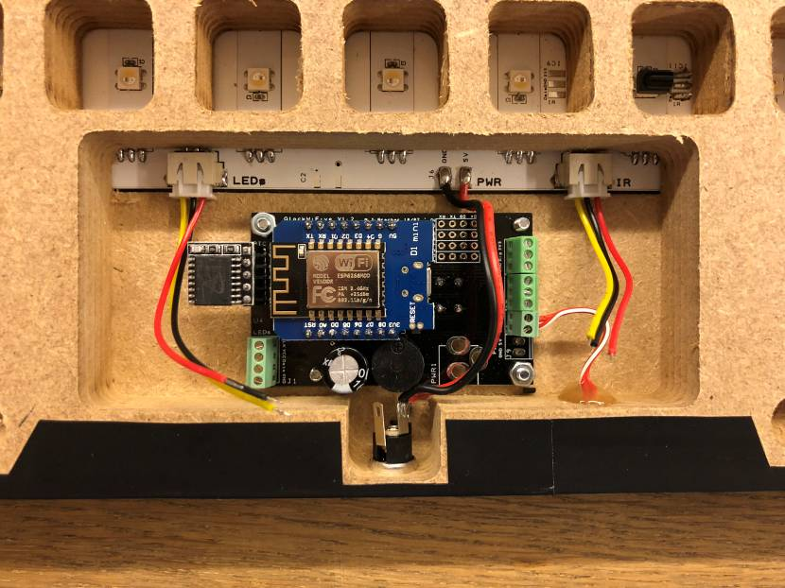

## 3-adrige Kabel verdrahten

